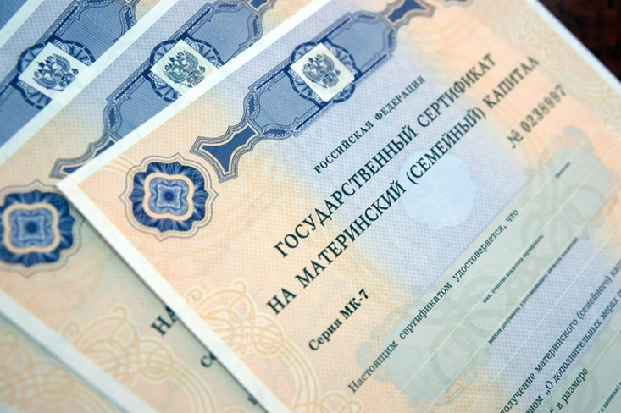
Более 3,8 тысяч семей в Орловской области получили сертификаты на материнский капитал на первенцев

Отделение Пенсионного фонда РФ по Орловской области напоминает, что право на материнский (семейный) капитал приобрели семьи, у которых первый ребенок рожден (усыновлен) начиная с 1 января 2020 года.
Начиная с 15 апреля 2020 года такую меру поддержки семьи получают в беззаявительном порядке. Обращаться в ПФР не нужно, все необходимое Пенсионный фонд делает самостоятельно. Информация о выдаче сертификата поступает в личный кабинет владельца сертификата на сайте Пенсионного фонда России или Едином портале государственных и муниципальных услуг (www.gosuslugi.ru).
Материнский (семейный) капитал на первого ребенка с 1 января 2021 года составляет 483 881,83 рубля.

